安徽大学2010—2011学年第一学期
《概率论》（A卷）考试试题参考答案及评分标准
一、选择题（每小题2分，共10分）
1、D 2、C 3、 C 4、B 5、A

二、填空题（每小题2分，共10分）
6、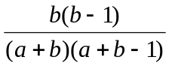 7、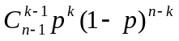 8、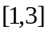或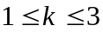 9、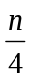 10、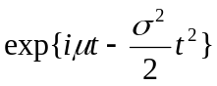

三、计算题（本大题共48分）
11、（本小题10分）
解：令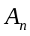=“第次由甲抛掷”，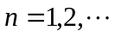，并记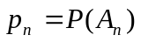，
- 由全概率公式，对任意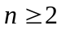，
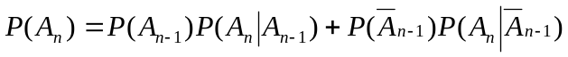，
此即，
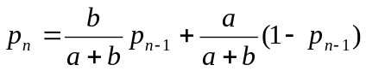，
整理得
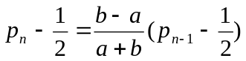，
注意到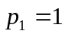，因此递推可得
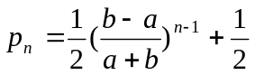. （5分）
(2)由Bayes公式可得，对任意，并将(1)的结果带入得，
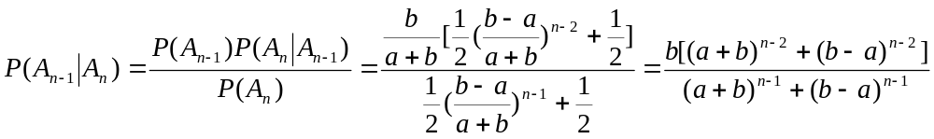. （10分）
12、（本小题9分）
解、（1）由于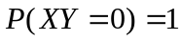，所以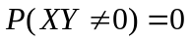，从而
，
再由联合分布列与边缘分布列的关系，可得的联合分布列为

X  Y | -1 | 0 | 1
0 | 1/4 | 0 | 1/4
1 | 0 | 1/2 | 0
（5分）
（2）首先由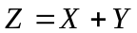知，的所有可能取值为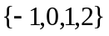，由（1）知，
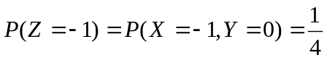，
，
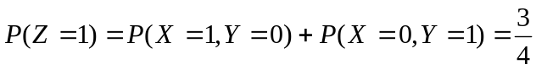，
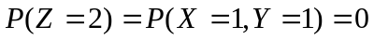，
因此～ 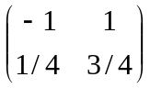. （9分）
13、（本小题9分）
解：（1）由于
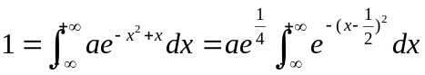
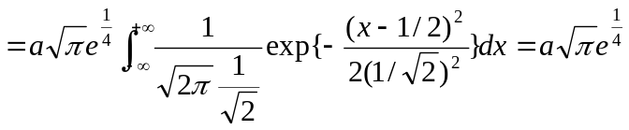.
从而 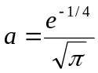. （5分）
(2)由（1）知，实际上～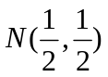，即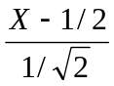～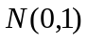，故
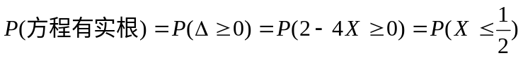
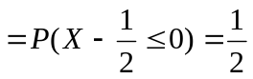. （9分）
14、（本小题10分）
解：(1)由于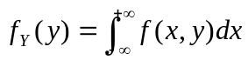，
故当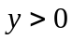时，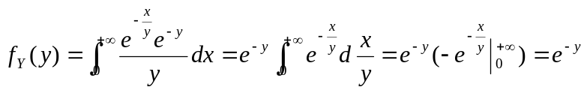，
此即，
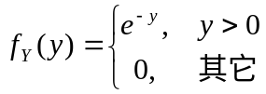， （4分） (2)由（1）知，服从参数为的指数分布,故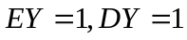. （6分）
(3)由于当时，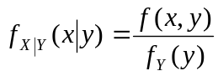，
故当时，
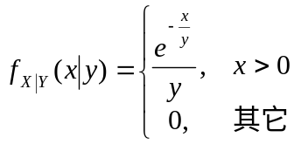
此即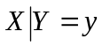服从参数为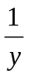的指数分布，从而
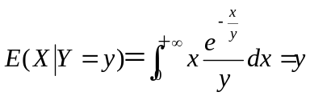. （10分）
15、（本小题10分）解(1)令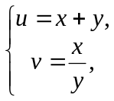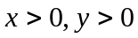，解得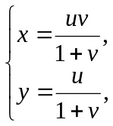，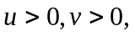
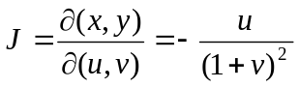， （4分）
于是当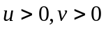时，
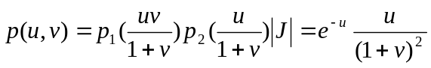，
从而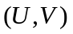的联合概率密度为
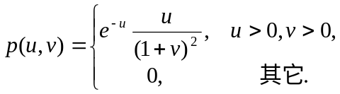 （10分）
四、证明题（本大题共20分）

16、（本小题10分）
证明：对任意的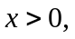
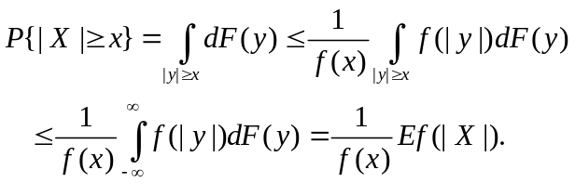
（10分）
17、（本小题10分）
证明：对任意的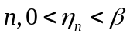为显然,这时有
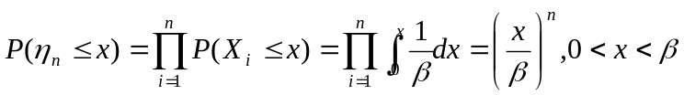，
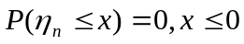，
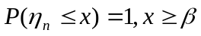， （5分）
对任意的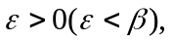有
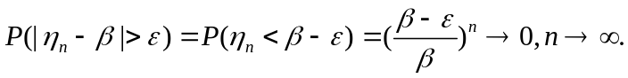
故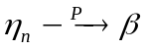成立,结论得证.
（10分）
五、综合分析题（本大题共12分）

18、解、（1） 先求与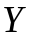的边缘密度函数：当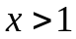或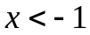时，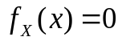；
当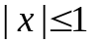时，
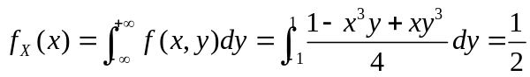
所以
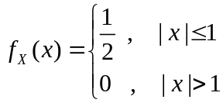
同理可得
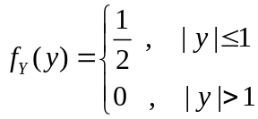
易见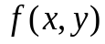和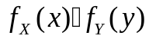在区域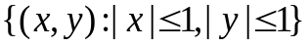内并不是几乎处处相等的，所以与不独立. （6分）
（2）由于
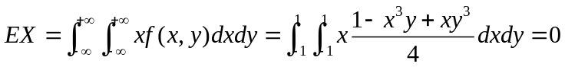，
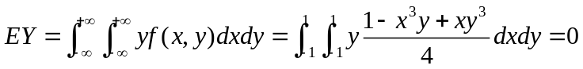，
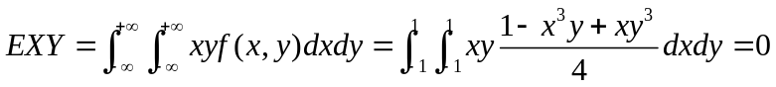，
所以 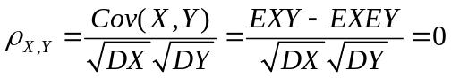，即与不相关. （12分）

